Eil. Nr. | Ugdymo įstaiga | Autorius | Darbo pavadinimas (rūšis) | Anotacija
1. | Kelmės ,,Kūlverstuko“ lopšelis -darželis | Gabija Orlakaitė | Ikimokyklinis ugdymas  Ikimokyklinio amžiaus vaikų komunikacijos ir socialinių kompetencijų ugdymui  ,,Spinta ar šaldytuvas“ | 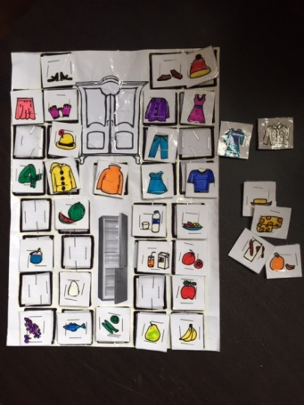  A4 formato lape priklijuojami šaldytuvo ir spintos paveikslėliai, paruošiama rūbų ir maisto produktų paveikslėlių. Auklėtoja prašo vaiko atrinkti ir pasakyti, kas dedama į spintą, o kas į šaldytuvą.  Naudodamiesi šia priemone vaikai mokosi teisingai įvardinti maisto produktus ir rūbus, juos rūšiuoti, mokosi rišlios sakytinės kalbos, bendravimo ir bendradarbiavimo, turtina savo žodyną, lavina smulkiąją motoriką.
2. | Kelmės ,,Kūlverstuko“ lopšelis -darželis | Gabija Orlakaitė | Ikimokyklinis ugdymas  Ikimokyklinio amžiaus vaikų komunikacijos ir socialinių kompetencijų ugdymui  ,,Spalvų ratas“ | 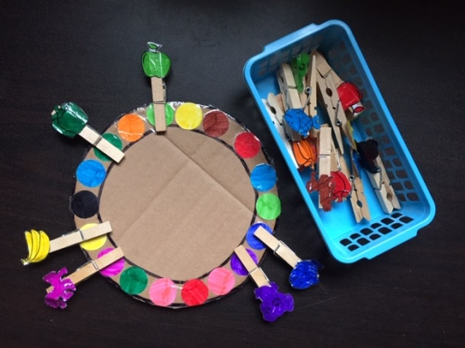  Kartoninės dėžės sienelė, skalbinių segtukai  Spalvų pažinimui, bendravimui, bendradarbiavimui, kalbinių įgūdžių ugdymui, atitikmens radimui.  I būdas  Vaikas/ugdytinis pagal savo norą pasirenka skalbinių segtukus su piešinėliais ir prisega į atitinkamą rato vietą. Įvardija spalvą ir nupieštą daiktą.  II būdas  Vaikas/ugdytinis skalbinių segtukus su piešinėliais prisega pagal auklėtojos įvardintą spalvą (tinka kartojimo temoms).  III būdas  Vaikas/ugdytinis skalbinių segtukus su piešinėliais prisega pagal auklėtojos įvardintą daiktą/piešinuką (tinka kartojimo temoms).  IV būdas  Vaikai/ugdytiniai skalbinių segtukus su piešinėliais atrenka poroje. Įvardija spalvas/daiktus.
3. | Kelmės ,,Kūlverstuko“ lopšelis -darželis | Gabija Orlakaitė | Ikimokyklinis ugdymas  Ikimokyklinio amžiaus vaikų komunikacijos ir socialinių kompetencijų ugdymui  ,,Spalviukai“ | Ledų pagaliukai, kiaušinių dėklai  Spalvų pažinimui, bendravimui, bendradarbiavimui, kalbinių įgūdžių ugdymui, atitikmens radimui.  I būdas  Vaikas/ugdytinis spalvotus pagaliukas atrenka pagal savo norą. Spalvas įvardija ir įdeda į atitinkamą vietą kiaušinių dėkle.  II būdas  Vaikas/ugdytinis spalvotus pagaliukas atrenka ir į atitinkamas vietas sudeda pagal auklėtojos įvardintą spalvą (tinka kartojimo temoms).  III būdas  Vaikai/ugdytiniai atrenka spalvotus pagaliukus poroje. Įvardija kokią spalva deda į dėklą.  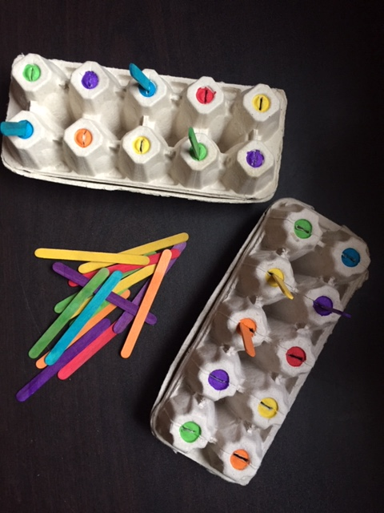
4. | Kelmės ,,Kūlverstuko“ lopšelis -darželis | Gabija Orlakaitė | Ikimokyklinis ugdymas  Ikimokyklinio amžiaus vaikų komunikacijos ir socialinių kompetencijų ugdymui  ,,Akmenėlių pasakos“ | 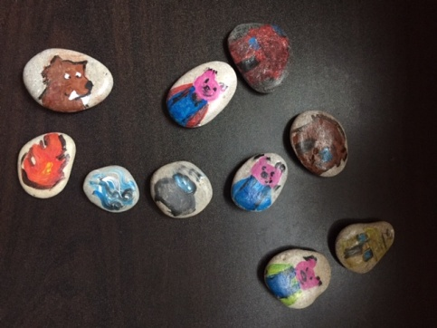  Ant atskirų nedidelių akmenėlių nupiešti pasakos ,,Trys paršiukai“ veikėjai ir daiktai: nameliai, ugnis ir t.t. Keletą kartų pasaką vaikams seka pedagogė, vėliau vaikai mokomi patys sekti pasakėlę.  Naudodamiesi šia priemone vaikai mokosi rišlios sakytinės kalbos, bendravimo ir bendradarbiavimo, turtina savo aktyvų ir pasyvų žodyną, lavina smulkiąją motoriką.

